（1119）和孩子一起读一本新绘本前，自己先看几遍
亲爱的老约翰伙伴们大家好。又到了我们每周五的 约绘 时间了。 在前面几周的 约绘 中，我们分三次和大家一起分享了“阅读中如何通过互动提问提升阅读的趣味性和有效性”这个话题，分两次分享了和孩子一起阅读时可供参考的10个问题，同时还特别分享了和小年龄段（4岁以下）的孩子一起阅读时互动提问的话题。
在这三次的 “提问”专题分享中，我们也结合了一些绘本实例，和大家分享了如何通过一些开放性的问题，帮助我们在阅读中把绘本读得更有趣，也更有收获。
错过上面三期 约绘 的伙伴，可以查看以下记录：
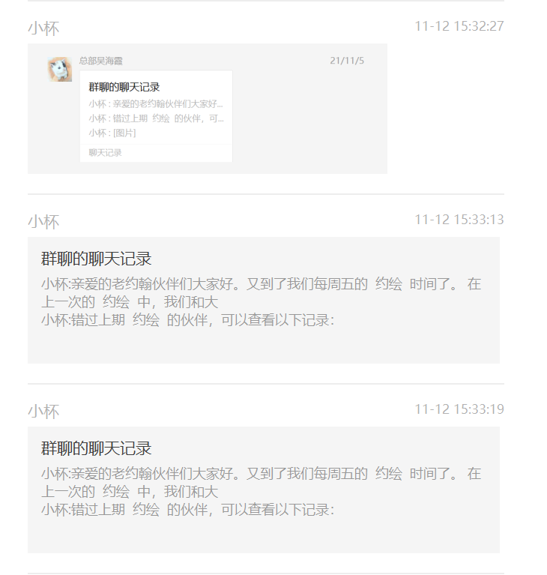
（插入聊天记录链接）
分享完这三期的 提问 专题，也有小伙伴提出“问题”，那就是，和孩子一起读绘本、尤其是读一本新绘本的时候，不太会灵活运用这些问题。常常是想起什么问什么，有时匆忙之中甚至想不出问什么，效果常常会打折扣。
也经常有小伙伴会问，很多孩子常常喜欢一本绘本看很多次，但对于新绘本比较排斥，常常读来读去就是那些书或者同类型的书，感觉就像在重复绕圈子、很难通过新书的阅读实现阶梯性的螺旋式上升。
通过上面的问题，大家会发现，基本都涉及到跟新绘本的引入的相关。那本我们今天 约绘，就来分享一下，和孩子一起读一本新绘本前，我们可以做些什么，来提升孩子的阅读兴趣、让阅读更有效。
说起来，我们所有的阅读行为，都是指向这样的一个目标：那就是让阅读有趣、有效。读一本新绘本前，提前“预习”一下，做些准备工作，会更有助于我们读得更好，事半功倍。
分享话题：和孩子一起读一本新绘本前，我们可以做些什么？
关 键 词：新绘本 有协助能力的大人 多读几遍 不同关注点
和孩子一起读一本新绘本前，可以做些什么，让孩子更容易接受新书，让新绘本的阅读更有趣、更有效？其实答案很简单、但做到很难。那就是——大人自己先多读几遍。
看到这里，你是不是也觉得确实“很简单、但很难”？是的，对于很多家长来说，能和孩子一起读绘本已经需要足够的意志力来坚持了，还要在读新绘本前自己先读几遍，更是难上加难、看似不可能完成的任务了。
其实也没那么难。一本基本上多是３２页的绘本，对于一个成年人来说，其实哪怕是提前多读几遍，也用不了多长时间。但是，确实是让孩子爱读、会读的一个行之有效的方法。所谓“要想孩子读好，大人先读好”说的也是这个道理。
说到这里，我们又不得不再提一次英国著名儿童阅读专家钱伯斯提出的“阅读循环圈”理论了。
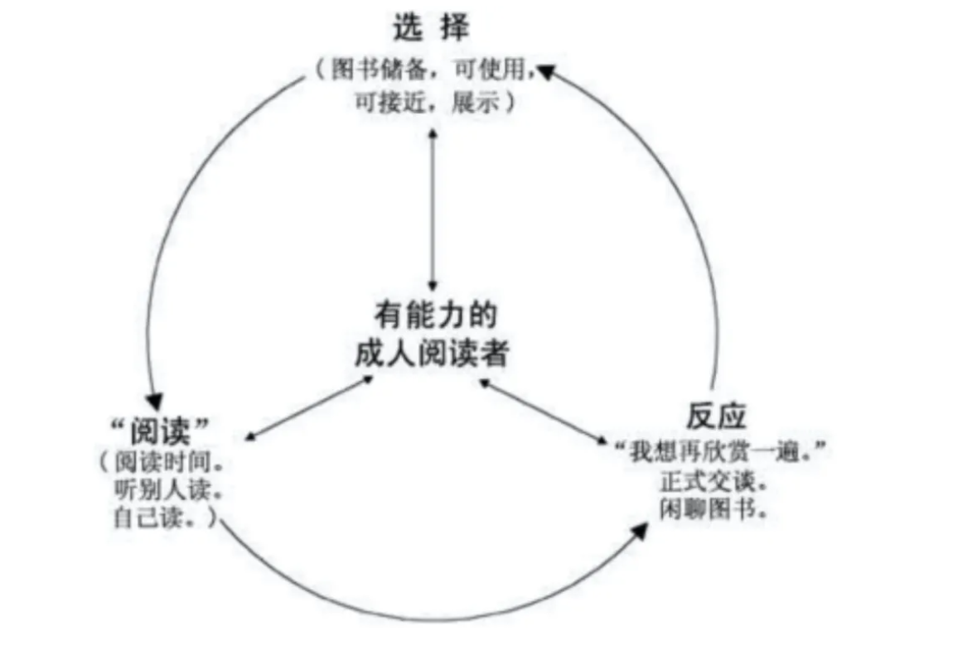
（阅读循环圈）
在钱伯斯的“阅读循环圈”理论中，位于这个循环圈中心位置的不是我们常常以为的阅读主体——儿童，而是“有协助能力的大人”。事实上也是如此，对于一个儿童读者（尤其是学龄前儿童）来说，有协助能力的大人，在儿童的选书、阅读和阅读回应过程中，都起着不可或缺的作用，正是因为大人的协助和引领，儿童的阅读才有了螺旋上升的可能。
所以呢，想和孩子一起读好绘本，大人还是需要花些功夫的；当然，如果做不到深度阅读的话，拿起书来和孩子一起读、经常读，也是好的。好书本身自带能量，同样会给孩子很多的滋养。再“当然”一下，如果有“有协助能力的大人”的加持，就更好了：）
和孩子一起读绘本前，大人先读几遍，至少有以下几个显而易见好处：
1、流畅阅读：扫除阅读中可能存在的障碍，做到心中有数。
（不会读或读不准音的字，可以提前查查；不了解的常识，可以提前做功课）
2、适时翻页：绘本常常“翻页有惊喜\惊奇”，提前阅读更好把握阅读节奏。
（哪里可以停顿或放慢翻页速度，让孩子来预测情节、讲述观点）
3、预知兴趣点：了解绘本中可能会引发孩子兴趣的点，有的放矢。
（用书中孩子可能感兴趣的“点”请君入瓮，提高新书的“命中率”）
4、预设互动点：在什么地方互动、如何互动，提前设计。
（在研究表明，“互动阅读”比起单纯的“照文字读”，对儿童的读写能力和语言能力有更积极的影响）
5、预设关注点：一本绘本可以有多种阅读方法，每一种方法都可以与孩子的兴趣和能力对接起来。
（好的绘本有着丰富的层次，可以在每一次阅读时设置不同的关注点，采取不同的阅读方式，将绘本中的精华通过不同的阅读方式传递给孩子）
６、为“问题点”找答案：带着“问题”和孩子一起在绘本中找答案，让阅读的过程变成一场解谜游戏。
（绘本中可能存在的你不了解的地方或问题点，可以成为和孩子一起共读时的探索点）
好，我们知道了读一本新绘本前提前读有这么多好处，那么，到底怎么读，才能多快好省呢？其实也很简单：像孩子一样读，用孩子能理解的方式拆解绘本。
如果说上面的说法比较抽象的话，一般来说，建议大家可以分这样的三步走，每一步关注的重点不一样，通过这样的三步阅读，基本算是完成对一本绘本的“预习”了，和孩子一起共读的时候，也能做好一个有协助能力的大人了。
第一步：看图——像孩子一样感知绘本
第二步：看图读文——对绘本有整体的观感和认知
第三步：预设共读方案——和孩子一起读时，怎么读，怎么问
上面说的方法，基本上也是我自己拿到一本新绘本时的阅读流程。这样的阅读，看上去很慢，但其实从实际的效果来看，反而是快的。因为通过这样的“慢”三步，你会发现，作为一个阅读指导者，读一本算一本，对一本绘本的理解，就不会只停留在了解一个大致的故事情节上了。如果能够在读后做一个简单的阅读记录，以后不管是做阅读指导还是做阅读课程相关的设计，也会省力很多。
下面我们就来说说，通过这样的三步法提前读一本绘本，读的过程分别可以关注哪些点，帮助我们后续更好地和孩子一起阅读。
１、看图——像孩子一样感知绘本
对于我们大人来说，我们拿到一本绘本，第一个动作可能就是：打开绘本看里面，说得直接一点，就是看“字”。
为什么我常常建议大家看一本绘本、尤其是第一次打开一本新绘本要先看图呢？这其实也跟我们的阅读目的相关，作为和孩子一起读绘本的大人，我们的目的、或者说任务可能更重要是帮助孩子更好地阅读绘本，而不是自我欣赏式的阅读。
那么，孩子阅读一本绘本的方式多是“看图”。如果我们和一本新绘本的第一次亲密接触是看图，你就是在用更接近孩子的方式来阅读一本绘本，从图画中你会发现很多好玩的元素，而不只是像读文字一样只关注这本绘本到底讲了一个什么故事。
你会发现更多的你感兴趣的点、奇怪的点、有不解之谜的点，这些点，后续在和孩子一起共读时都可以作为和孩子分享、打开话头的起点。
另外，因为没有文字的固定框架，这时候你看到的故事，是不定形的，你需要凭借自己的想象、猜想去不断完整和映证。有了这样一个主动探索的过程，你对绘本的理解自然比只读文字更上升了一个层次，和孩子一起共读时，自然也就可以给孩子更好的引领。
再说了，作为绘本中绝对不能少的“图”，除了参与讲故事之外，它们美得那么赏心悦目，你真的忍心断舍离吗？
第二步：看图读文——对绘本有整体的观感和认知
有了上一步的看图，我们对绘本的大体内容也了解了个七七八八，这时候再从头开始读文字，这时候你除了看到图画讲述的故事之外，还会看到文字到底讲的是一个什么故事，两者碰撞在一起，就像绘本《跑跑镇》中那一声“咣”一样，会撞出１＋１＞２的故事。那些你在看图的时候不理解的故事情节或线索，可能也会恍然大悟。
同时因为有了对绘本文和图的整体观感和认知，你也就知道了和孩子一起读的时候，孩子会对哪些地方感兴趣，这个故事和孩子之间有些什么样的关联，哪些内容可以联结孩子的生活经验。互动也有了方向。
第三步：预设共读方案——和孩子一起读时，怎么读，怎么问
有了提前这两步的“提前预习”，你对绘本的形式和内容、传递的知识或理念、探索的主题或问题都已经有了一些基本的认知，那么接下来要做的就是和孩子一起共读时怎么读、怎么聊的问题了。这时候就可以结合绘本的特点预设阅读方案。
亮 点：这本绘本最让你眼前一亮的地方是什么？它决定了你想和孩子一起怎么读。
互动点：哪些地方可以“卖个关子”，哪些地方可以停下来观察、讨论，哪些地方可以提出你的问题。
着眼点：你认为这本绘本想传递给孩子的是什么？和孩子一起共读的过程中，孩子是否能够感知或接受？
留个作业：尝试使用我们今天分享的阅读方法阅读绘本《要是我有尾巴》，设计２种以上的亲子共读方案，并简要说明设计思路。

